JEDILNIK MALIC OD 16.1. DO 20.1.

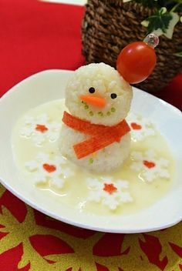

PONEDELJEK
- Čufti, pire krompir
- Pohorski lonec

TOREK
- Pečenka, pražen krompir, solata
- Želodčkova kisla juha

SREDA
- Zrezek v česnovi omaki, kruhova rezina, solata
- Pasulj

ČETRTEK
- Madžarski zrezek, testenine, solata
- Mesna rižota, solata

PETEK
- Ljubljanski zrezek, zelenjavni riž, solata
- Vampi

DNEVNO JE TRETJA MALICA DUNAJSKI ALI PARIŠKI ZREZEK S PRILOGO.

vse malice vsebujejo alergene!
DOBER TEK!
Več informacij na: 02/8025050 ali 031/468368

